二卷
院系 电子信息学院 年级 级 专业
学号 姓名 成绩
一、简述题 （每题 5分，共 20分）
1．简述亥姆霍兹定理，并说明其意义。
2．试简述其静电场的性质，并写出其基本方程。
3．写出位移电流的表达式，它的提出有何意义？
4．什么是边界条件？试写出恒定磁场中两种理想磁介质分界面磁场强度所满足边界条件的表达式。

二、（10分）两点电荷，位于轴上处，位于轴上处，求
（1）点处的电位
（2）点处的电场强度

三、（10分） 标量场，
（1）求出其在点处的法线
（2）求该法线与矢量的夹角。

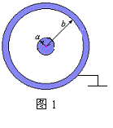
四、（10分）同轴线内导体半径为，外导体半径为，内、外导体间介质介电常数为，其间电压为
（1）求处的电场强度
（2）求处的电通量密度矢量

五、（10分）真空中有一无限长的导体圆柱，其半径为，其中流过的总电流为，求圆柱内外任意点处的磁场强度。

六、（10分）某矢量场的表达式为，问该矢量场是否可能为某区域的磁通密度？若是，求出其相应的电流密度。

七、（10分）在无源的自由空间中，电场强度复矢量的表达式为
（1） 写出其时间表达式，并判断其属于什么极化。
（2） 平均坡印廷矢量

八、（10分）一平面波从自由空间垂直入射到位于的理想导体板上，其电场强度的复数表达式为
（1） 入射波磁场的复数表达式
（2） 求反射系数
（3） 反射波磁场的表达式；
（4） 求导体板上的感应电流

九、（10分）如图2所示的导体槽，底部保持电位为，其余两面电位为零，
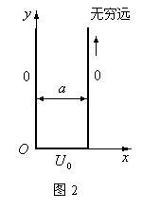
（1） 写出电位满足的方程；
（2） 求槽内的电位分布

